
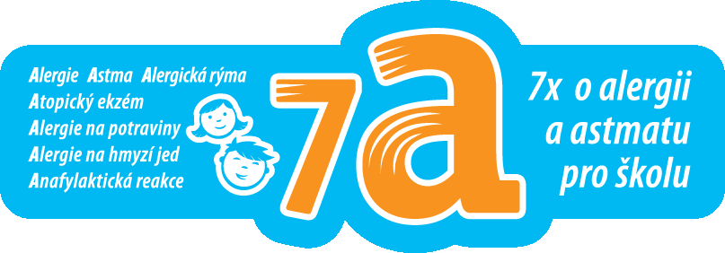
Celorepublikový projekt

Projekt 7A – 7x o alergii a astmatu pro školu reaguje na stále vzrůstající trend alergických onemocnění a astmatu v populaci. I přes významné zlepšení zdravotního stavu po zavedení moderních preventivních léků a opatření do praxe, kdy dochází ke stabilizaci onemocnění, může dojít k velmi vážným, až život ohrožujícím situacím. Vzhledem k tomu, že většina alergických onemocnění začíná právě v dětství, je vysoce pravděpodobné, že ke zhoršení nebo závažné reakci může dojít i ve škole. Po provedených sondážích je jasné, že školy na takové situace dnes nejsou připraveny. Proto předkládaný projekt nabízí odborné a metodické postupy k řešení této problematiky.
Cíle projektu
- zvýšit odbornou kvalifikaci pedagogů mateřských, základních a středních škol v problematice alergických onemocnění a astmatu
- naučit pedagogy řešit život ohrožující situace související s alergií
- představit možnosti realizace daného tématu v běžné výuce v souladu s RVP jednotlivých typů škol
- naučit pedagogy aktivně vyhledávat rizikové alergiky
- aktivně zapojit učitele do úpravy prostředí vhodného pro alergiky
- podpořit dialog mezi rodiči a učiteli alergických dětí
- rozšířit nabídku projektů podpory zdraví, pomáhat školám naplňovat jeden z cílů vzdělávání, jímž je učit žáky aktivně rozvíjet a chránit fyzické a duševní zdraví a být za ně zodpovědný
Záměr projektu
- regionální vzdělávací semináře pro pedagogy s jednotným společným
základem pro celou republiku
- edukační materiály na CD pro účastníky, sborník přednášek, metodická
příručka pro pedagogy, DVD k aktivnímu využití ve školní výuce
- informační materiál pro žáky a studenty
Cílová skupina
- pedagogové mateřských, základních a středních škol (gymnázia, odborné školy,
učiliště)
- prostřednictvím pedagogů děti mateřských škol, žáci základních a středních škol

Projekt 7A – 7x o alergii a astmatu pro školu vychází svým obsahem i cíli ze strategie Světové zdravotnické organizace Zdraví pro všechny v 21. století „Zdraví 21“ a z vládního dokumentu Zdraví 21 – Dlouhodobý program zlepšování zdravotního stavu obyvatelstva ČR, ale i z materiálů Státního zdravotního ústavu o prevalenci alergií a astmatu v ČR v letech 1996 – 2006. Dále se opírá o Global Initiative for Astma a jeho český překlad Diagnostika, léčba a prevence průduškového astmatu v České republice. Plně respektuje kurikulární dokumenty MŠMT.
Pilotní seminář proběhl v květnu 2009 v Třebíči v kraji Vysočina a celorepublikový projekt bude zahájen 8. září 2009 seminářem na MŠMT ČR v Praze. Semináře budou školám nabízeny zdarma. Iniciátorem a odborným garantem náplně semináře je ČIPA, o.p.s se svým lektorským sborem.
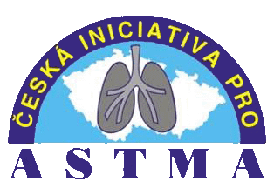
ředitel ČIPA, o.p.s. Prof. MUDr. Petr Pohunek, CSc.
autoři projektu: MUDr. Jarmila Richterová, MUDr. Jan Richter,
Doc. MUDr. Jaromír Bystroň, CSc., PaedDr. Lenka Kubrichtová
kontakt: www.cipa.cz

